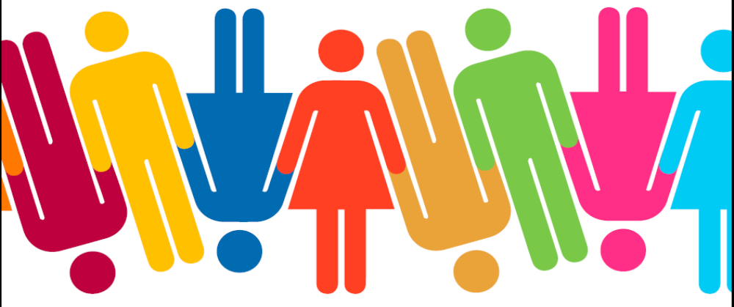

UNCT Gender Equality
SWAP-Scorecard

Equipo de País de N.U.
Uruguay

Facilitadora: Ana Landa Ugarte

13 de Diciembre 2019

GLOSARIO

SIGLAS | NOMBRE COMPLETO
AECID | Agencia Española de Cooperación para el Desarrollo
ANEP | Administración Nacional de Educación Pública
ARC | Evaluación de Resultados y Competencias (por sus siglas en inglés)
ASSE | Administración de los Servicios de Salud del Estado
AUCI | Agencia Uruguaya de Cooperación Internacional
BID | Banco Interamericano de Desarrollo
BM/WB | Banco Mundial
BOS | Estrategia de Operación de Negocio
BPS | Banco de Previsión Social
CCA | Diagnóstico de País
CEDAW | Convención para la Erradicación de todas las Formas de Discriminación contra la Mujer (por sus siglas en inglés)
CEJU | Centro de Estudios Judiciales del Uruguay
CEPAL | Comisión Económica Para América Latina
CR | Coordinador/a Residente
CDPD | Convención sobre los derechos de las personas con discapacidad
EIAS | Equipo Interagencial constituido para el Gender Score Card
FAO | Organización de las Naciones Unidas para la Alimentación y la Agricultura
FLACSO | Facultad Latinoamericana de Ciencias Sociales
GIC | Grupo Interagencial de Comunicación
GIG | Grupo Interagencial de Género
HoAs | Representantes de agencias de la ONU (Por sus siglas en inglés, Head of Agency)
IGEM/GEWE | Igualdad de género y empoderamiento de las mujeres
INAU | Instituto del Niño y Adolescente del Uruguay
INE | Instituto Nacional de Estadística
INMUJERES | Instituto Nacional de las Mujeres
LACGIL | Laboratorio de Innovación de Género
MECNUD | Marco Estratégico de Cooperación para el Desarrollo
MEC | Ministerio de Economía
MdV | Medios de verificación
MGAP | Ministerio de Ganadería, Agricultura y Pesca
MIDES | Ministerio de Desarrollo Social
MIMCIT | Mesa Interinstitucional Mujeres en Ciencia, Innovación y Tecnología
MSP | Ministerio de Salud Pública
M&E | Monitoreo y Evaluación
OACNUDH | Oficina del Alto Comisionado de Naciones Unidas para los Derechos Humanos
OCR | Oficina de la Coordinadora Residente
ODS | Objetivos de Desarrollo Sostenible
OIM | Organización Internacional para las Migraciones
OIT/ILO | Organización Internacional del Trabajo
OMS | Organización Mundial de la Salud
OMT | Grupo Interagencial de Operaciones/Operations Management Team
ONU MUJERES/ UN WOMEN | Entidad de las Naciones Unidas para la Igualdad de Género y el Empoderamiento de las Mujeres
ONUDI | Organización de Naciones Unidas para la Industria
OPP | Oficina de Planeamiento y Presupuesto
OPS/OMS | Organización Panamericana de la Salud / Organización Mundial de la Salud
OSC | Organizaciones de la Sociedad Civil
PCs | Programas Conjuntos
PNUD | Programa de las Naciones Unidas para el Desarrollo
PRONADIS | Programa Nacional de Discapacidad
RCAR | Informe Anual del/a Coordinador/a Residente
SNU | Sistema de Naciones Unidas
STEM | Ciencia,Tecnología e Ingeniería/Science, Technology and Engeneering
UDELAR | Universidad de la República
UNCT | Equipo de País de Naciones Unidas
UNDG | Grupo de Naciones Unidas para el Desarrollo
UNEP | Organización de las Naciones Unidas para el Medio Ambiente
UNESCO | Organización de las Naciones Unidas para la Educación, la Ciencia y la Cultura
UNFPA | Fondo de Población de las Naciones Unidas
UNICEF | Fondo de las Naciones Unidas para la Infancia
UNODC | Oficina de las Naciones Unidas contra la Droga y el Delito
UNOPS | Oficina de Proyectos de Naciones Unidas

Agradecimientos

Este informe ha sido posible gracias al trabajo dedicado de las personas que han integrado el equipo interagencial de género constituido para el proceso de autoevaluación del Gender Scorecard.

El trabajo realizado por Virginia Tarigo y Magdalena Furtado de UN WOMEN, con el apoyo de la OCR y en particular de Gustavo de Armas, han sido claves para lograr un proceso ordenado, metódico, eficiente, y que estoy segura dará frutos positivos para el avance de la integración de la perspectiva de género en el trabajo coordinado de las agencias de Naciones Unidas en el Uruguay.

ÍNDICE
Introducción 6
1. El Equipo de País de Naciones Unidas en Uruguay 6
2. Objetivos 7
3. Metodología 7
3.1. El UNCT-SWAP Gender Equality Scorecard 7
3.2. Metodología desarrollada 9
3.3. Alcances y limitaciones 10
4. Hallazgos 10
Área 1 – Planificación 12
Área 2 – Programación, y Monitoreo y Evaluación 15
Área 3- Alianzas 18
Área 4- Liderazgo 21
Área 5- Arquitectura y capacidades en género 24
Área 6- Recursos 25
Área 7- Resultados 26
5. Plan de Acción UNCT SWAP Scorecard – Uruguay 28
ANEXOS 35
Anexo 1. Resultados del sondeo de opiniones y percepciones 35
1. Igualdad de género 35
Anexo 2. Tabla consolidada de composición de personal en el SNU Uruguay 37
Anexo 3. Equipo Interagencial para el Gender Scorecard 38

Introducción
Este informe presenta los resultados del UNCT SWAP Gender Equality Scorecard en Uruguay. Esta evaluación tiene por objetivo central el desarrollo de un diagnóstico sobre la transversalización de la perspectiva de género por parte del Equipo de País de las Naciones Unidas en Uruguay (UNCT Uruguay), que contribuya a reforzar el trabajo que este realiza en materia de igualdad de género y empoderamiento de mujeres, de cara al próximo ciclo de programación del Marco Estratégico de Cooperación de las Naciones Unidas para el Desarrollo en Uruguay, que comenzará su diseño a inicios del 2020.
El UNCT SWAP Gender Equality Scorecard fue elaborado por primera vez por el UNDG en 2008 en respuesta a la Policy on gender equality and the empowerment of women (CEB/2006/2), con el objetivo de establecer un marco común de rendición de cuentas para evaluar la efectividad de la transversalización de la perspectiva de género en los UNCTs. Esta herramienta de evaluación establece unos estándares mínimos comunes que los equipos de país de las Naciones Unidas (UNCTs) deben de cumplir, fortaleciendo así la rendición de cuentas de los equipos de país de Naciones Unidas en relación a la incorporación de la perspectiva de género y a sus resultados en el desarrollo a nivel de país, en el marco del UN-SWAP y de la Agenda 2030 y los Objetivos de Desarrollo Sostenible.
El presente informe es resultado de un proceso interno de autoevaluación donde han participado activamente representantes de las distintas agencias de Naciones Unidas residentes en el Uruguay. Presenta en primer lugar una breve presentación del Equipo de País de las Naciones Unidas en Uruguay, seguido de los objetivos y resultados esperados del análisis, la explicación breve del instrumento, y la metodología desarrollada para su aplicación, incluyendo los alcances y limitaciones encontrados. Posteriormente se presentan los resultados de la evaluación organizados por dimensiones, para cada uno de los indicadores analizados. Por último, se incluye el plan de acción propuesto para asegurar que el UNCT Uruguay avanza en el corto y medio plazo en el cumplimiento o la superación de todos los indicadores requeridos.
En anexo se incluyen tanto los resultados del sondeo organizacional (Anexo 1), como la tabla consolidada de composición del personal del SNU (Anexo 2), así como la lista de integrantes del equipo de trabajo interagencial que desarrolló la evaluación (Anex 3).

El Equipo de País de Naciones Unidas en Uruguay
El UNCT Uruguay engloba a todas las entidades de Naciones Unidas que trabajan localmente en el país. Lo integran un total de 19 agencias, de las cuales 14 residentes ( Banco Mundial, CEPAL, CINTERFOR-OIT, FAO, OIM, OPS/OMS, ONU Medio Ambiente –UNEP-, ONU Mujeres, ONUDI, PNUD, UNESCO, UNFPA, UNICEF, y UNOPS) y 5 no residentes (OHCHR, ACNUR, OIT, ONUSIDA, y UNODC).
Uruguay es un país de renta alta, por lo que el equipo de UN es de tamaño pequeño tanto en número de personal como en cuanto a manejo de recursos en relación a otros UNCT de la región.
El Marco Estratégico de Cooperación de las Naciones Unidas para el Desarrollo en Uruguay 2016-2020, actualmente en su penúltimo año de ejecución, enmarca el trabajo del Sistema de Naciones Unidas en Uruguay. En el momento de realizar este análisis, el UNCT está en proceso de realizar la evaluación final del marco de cooperación, y espera iniciar el diseño del siguiente marco de cooperación 2021-2025 a inicios del próximo año.
El UNCT está liderado por una Coordinadora Residente, cuya función es la de asegurar que las agencias planifican y trabajan juntas, con el objetivo de obtener resultados tangibles en apoyo a la implementación del marco de cooperación. La Coordinadora Residente cuenta para ello con una Oficina de la Coordinadora Residente (OCR) que facilita los procesos de coordinación.
El UNCT Uruguay cuenta actualmente con nueve grupos interagenciales, aunque sus niveles de funcionamiento son diversos: Grupo Técnico Interagencial (GTI); Fiscalidad y solidaridad intergeneracional (GI T1); Productividad sostenibilidad y resiliencia (GI T2); Desigualdad, pobreza y exclusión (GI T3); Gobernabilidad y DDHH; Género; UNETE; Operations Management Team (OMT); y Comunicación (GIC). Cada uno de estos grupos está liderado por una agencia y co-liderado por otra.

Objetivos
El objetivo principal de la aplicación del UNCT-SWAP Gender Equality Scorecard en Uruguay es evaluar la efectividad del UNCT Uruguay en la incorporación de la perspectiva de género, la promoción de la igualdad de género y el empoderamiento de las mujeres. A partir de dicho análisis, se pretende identificar puntos de entrada y acciones de mejora para fortalecer y ampliar este trabajo en el contexto del próximo marco de cooperación 2020-2025. En concreto se pretende:
- Identificar el grado de cumplimiento por parte del UNCT Uruguay de los indicadores establecidos en cada dimensión de análisis.
- Desarrollar un diálogo constructivo dentro del UNCT sobre los avances y resultados de la integración de la perspectiva de género en el trabajo del UN en Uruguay, y recomendaciones para su mejora.
- Sistematizar y compartir buenas prácticas del UNCT Uruguay en relación a la promoción de la igualdad de género y el empoderamiento de las mujeres en el marco de las prioridades nacionales de desarrollo
Uruguay está actualmente en la última etapa de implementación del MECNUD 2016-2020, el cual es el documento estratégico que sirve de base y punto de referencia para el análisis del Gender Equality Scorecard. Es este pues un momento muy propicio para, a partir de los resultados de esta evaluación, plantear recomendaciones que fortalezcan tanto la evaluación final del MECNUD que está actualmente en proceso, como la integración de la perspectiva de género en el proceso de diseño y de implementación del nuevo marco de cooperación, que tendrá lugar durante el 2020.

Metodología

El UNCT-SWAP Gender Equality Scorecard
La metodología del UNCT-SWAP Gender Equality Scorecard mide la incorporación de la perspectiva de género en el trabajo conjunto y coordinado del Sistema de Naciones Unidas. Se entiende por ello el trabajo que realizan de forma articulada al menos dos agencias del Sistema. El método se centra fundamentalmente en evaluar los procesos, a partir de la lógica de que el Sistema de Naciones Unidas es el responsable de los mismos, mientras que los resultados dependen del esfuerzo colectivo de numerosos actores y de variables externas que están más allá de su capacidad de control.
El cuadro de evaluación se organiza en siete áreas o dimensiones: 1) Planificación; 2) Programación y Monitoreo y Evaluación; 3) Alianzas; 4) Liderazgo y Cultura Organizacional; 5) Arquitectura de Género y Capacidades; 6) Recursos; y 7) Resultados. Estas siete dimensiones se desarrollan en un total de 15 indicadores, tal como se indica en la siguiente tabla.

Tabla 1. Áreas e indicadores del UNCT-SWAP Gender Equality Scorecard
ÁREA | INDICADOR
1. PLANIFICACIÓN | 1.1 El diagnóstico conjunto de país integra el análisis de género.
1. PLANIFICACIÓN | 1.2 La perspectiva de género está transversalizada en los resultados del MANUD.
1. PLANIFICACIÓN | 1.3 Los indicadores del MANUD miden cambios en igualdad de género.
2. PROGRAMACIÓN Y MONITOREO Y EVALUACIÓN | 2.1 Los programas conjuntos contribuyen a reducir las desigualdades de género.
2. PROGRAMACIÓN Y MONITOREO Y EVALUACIÓN | 2.2 La comunicación y la incidencia abordan las desigualdades de género.
2. PROGRAMACIÓN Y MONITOREO Y EVALUACIÓN | 2.3 El monitoreo del MANUD mide el progreso en relación a los resultados de igualdad de género planificados.
3.ALIANZAS | 3.1 El UNCT se coordina y une con el gobierno en igualdad de género y empoderamiento de las mujeres.
3.ALIANZAS | 3.2 El UNCT se coordina y alía con las organizaciones de la sociedad civil que defienden la igualdad de género y los derechos de las mujeres.
4. LIDERAZGO Y CULTURA ORGANIZACIONAL | 4.1 El liderazgo del UNCT se compromete con la defensa y promoción de la igualdad de género.
4. LIDERAZGO Y CULTURA ORGANIZACIONAL | 4.2 La cultura organizacional apoya la promoción de la igualdad de género y el empoderamiento de las mujeres.
4. LIDERAZGO Y CULTURA ORGANIZACIONAL | 4.3 Se logra la paridad de género en el personal.
5. ARQUITECTURA Y CAPACIDADES EN GÉNERO | 5.1 El mecanismo de coordinación de género logra influenciar al UNCT para la igualdad de género y el empoderamiento de las mujeres.
5. ARQUITECTURA Y CAPACIDADES EN GÉNERO | 5.2 El UNCT tiene capacidades adecuadas para la transversalización de género.
6. RECURSOS | 6.1 Recursos adecuados están asignados y son monitoreados para el avance de la igualdad de género y el empoderamiento de las mujeres.
7. RESULTADOS | 7.1 Los programas de UN hacen una contribución significativa al avance de la igualdad de género y el empoderamiento de las mujeres en el país.

La metodología del Gender Scorecard es de tipo autoevaluativo, es decir, es el equipo interagencial conformado a propósito el que identifica y analiza la información para cada indicador, y determina la calificación correspondiente en cada caso. El rol de la consultora externa es el de facilitar el proceso de identificación, hallazgo y determinación de resultados.
El sistema de calificación de los indicadores consta de tres niveles y una cuarta opción “ausente”. Estos niveles son:

- Supera los requisitos mínimos
- Cumple con los requisitos mínimos
- Se aproxima a los requisitos mínimos
- Ausente (cuando no se cumple ninguno de los requerimientos indicados)

Una vez se identifica la calificación de cada uno de los indicadores, el equipo ha de elaborar un plan de acción que, a partir de los hallazgos identificados, y particularmente de aquellos indicadores donde no se alcanzó la calificación de “cumple con los requisitos mínimos”, integre acciones de mejora dirigidas hacia la obtención de una mejor calificación en un siguiente ejercicio de aplicación del instrumento.
El UNDG recomienda que el UNCT-SWAP Scorecard sea aplicado durante la fase de diseño del UNDAF, de manera que las recomendaciones que surjan sirvan para que este integre la perspectiva de género de manera más clara. Se solicita además que el UNCT actualice anualmente la situación de la matriz de indicadores, para monitorear su evolución en el tiempo.

Metodología desarrollada
Para el diseño de la metodología y la implementación del instrumento se han seguido las pautas indicadas en la guía producida por el UNDG en julio 2018 (en adelante mencionada como “La Guía”).
En primer lugar, se conformó un equipo de trabajo integrado por nueve agencias (ACNUR, FAO, ONU Mujeres, OPS/OMS, PNUD, UNESCO, UNFPA, UNICEF y la OCR, y un total de quince personas (doce mujeres y tres hombres) del staff de UN. Este equipo fue liderado por ONU Mujeres y la OCR; dentro del personal participante se contó con la presencia de personal de varios grupos interagenciales como el GIG, el GIC, y el OMT.
Este equipo participó muy activamente en todo el proceso de evaluación, identificando, recolectando ya analizando las evidencias, y proporcionando el sustento para la calificación de cada uno de los indicadores.
El proceso incluyó tres etapas:
Fase 1. Organización y preparación
- Reunión preliminar de la consultora externa con ONU Mujeres para conocer el contexto del UNCT Uruguay, acordar el cronograma de trabajo y las fuentes de información a recabar.
- Reunión virtual (Skype) entre el GIG y la facilitadora y para presentar la metodología del Scorecard y resolver dudas al respecto.
- Las y los representantes de agencia nombraron a sus representantes en el EIAS, quienes se distribuyeron entre ellos, por parejas, el análisis de cada uno de los indicadores.
- La facilitadora preparó una carpeta de goggle drive, que se compartió con el EIAS, para que cada quien, según su responsabilidad, revisar la guía del indicador correspondiente y cargara las evidencias relacionadas.
- Se preparó y circuló entre el personal de UN el sondeo de opiniones y percepciones del personal, por medio de la plataforma Survey Monkey que incluyó, además de las preguntas indicadas en La Guía, un set de preguntas de autovaloración de los conocimientos en género. La OCR envió la encuesta a las y los representantes de las agencias para que la distribuyeran entre su personal. La encuesta fue completada por 134 personas, que corresponden con el 58,7% del personal de UN en Uruguay (incluyendo no solo staff sino también consultores).
- Se solicitó a las y los representantes de agencia una tabla desagregada por sexo de su personal de acuerdo a sus niveles de contratación, y se elaboró una tabla consolidada con los datos recabados de un total de 12 agencias (CEPAL, FAO, OIM, OIT, ONU Mujeres, ONUDI, PNUD, UNEP, UNESCO, UNFPA, UNICEF, UNOPS), todas las agencias residentes excepto Banco Mundial y OPS/OMS.
- Las parejas responsables recopilaron y analizaron la información para cada indicador.
Es importante mencionar que tanto ONU Mujeres como la OCR apoyaron de forma permanente y eficaz esta fase, lo que permitió que el ejercicio de análisis fluyera fácil y productivamente. Para el momento de inicio de la misión presencial, la mayor parte de las evidencias de cada indicador habían sido recolectadas y analizadas por cada pareja de trabajo, el sondeo de percepción se había completado, y se había logrado recopilar la información desagregada por sexo del personal de todas las agencias.
Fase 2. Trabajo de campo
Se realizó la semana del 11 al 15 de Noviembre. Las actividades realizadas fueron las siguientes:
- Reunión de inicio del trabajo de campo el 11 de noviembre: El EIAS junto con la consultora revisaron nuevamente el instrumento y se acordó la mecánica de trabajo para la semana.
- Reuniones bilaterales: la consultora se reunión con la/s persona/s responsables de cada indicador para identificar las actividades relacionadas con el indicador y las evidencias de soporte de las mismas, discutir y comentar las evidencias encontradas y acordar una valoración preliminar del indicador correspondiente, así como recomendaciones para el plan de acción.
- Entrevistas a algunos responsables de grupos de trabajo, con el objetivo de dar a conocer el proceso en marcha y recabar expectativas y resultados esperados al respecto.
- Reunión de devolución: Se presentaron y discutieron los hallazgos y recomendaciones con el UNCT y el EIAS.
Las reuniones y entrevistas sirvieron para generar consenso en relación a la evaluación y minimizar subjetividades en relación a la validez de los hallazgos.
Fase 3. Elaboración de informe final
A partir de los hallazgos y recomendaciones recabadas y la discusión de los mismos por parte del equipo, la consultora preparó el presente informe de evaluación y la propuesta de plan de acción para la mejora. El informe fue revisado y validado por el EGS, y sometidos posteriormente a la aprobación del UNCT.

Alcances y limitaciones
Todo el proceso se desarrolló de forma muy coordinada, fluida y eficaz. El hecho de que la OCR en Uruguay haya puesto ya en marcha procesos de recolección y sistematización de información a nivel de las agencias facilitó en gran manera el proceso.
En términos de información, cabe destacar que no fue posible obtener los datos sobre composición del personal de Banco Mundial y de la OPS/OMS.
El tamaño de la muestra para el sondeo de personal quedó establecido en 124 personas, con un nivel de confianza del 95% y un margen de error del 6%, por lo que la muestra obtenida de 134 personas cubrió lo requerido y por tanto se considera representativa. En el sondeo/encuesta se incluyó el campo “Nombre de la agencia a la que pertenece”, de manera de poder monitorear si las respuestas acumuladas eran representativas de la distribución del personal en cada una de las agencias. Además incluyó, como ya se ha mencionado, preguntas adicionales a las solicitadas por la Guía, con el objetivo de contar con las autoevaluación de capacidades en género del personal, para fortalecer el análisis del indicador 5.2.

Hallazgos
A partir de aquí se presentan los hallazgos correspondientes a cada una de las 7 dimensiones y los 15 indicadores de análisis. Si bien como ya se indicó, los Equipos de País deben aspirar al menos a la calificación de Cumple con los Requisitos Mínimos, en el caso del UNCT Uruguay, siendo la primera vez que se realiza esta evaluación, los resultados son en realidad una línea base, desde donde establecer compromisos claros para avanzar de forma progresiva en el logro y la superación de los requisitos mínimos establecidos.
El UNCT Uruguay ha logrado cumplir o superar los requerimientos mínimos en un total de siete indicadores (46%). Otros cinco indicadores (33%) se aproximan a los requerimientos mínimos mientras que tres indicadores (20%) califican como Ausentes, ya que el UNCT no logró cumplir con los requerimientos mínimos.
Las dimensiones donde el UNCT Uruguay tuvo un mejor desempeño fueron, en orden de mayor a menor: Alianzas (100%), Programación y Liderazgo y Cultura Organizacional (con un 66% respectivamente de indicadores cumplidos o superados) y Arquitectura de género y capacidades (con un 50%). En las restantes dimensiones no se logró cumplir o superar los requisitos mínimos, aunque la mayor parte de los indicadores están en proceso de cumplimiento.

Tabla 2. Matriz de resultados UNCT SWAP Scorecard Uruguay
Noviembre 2019
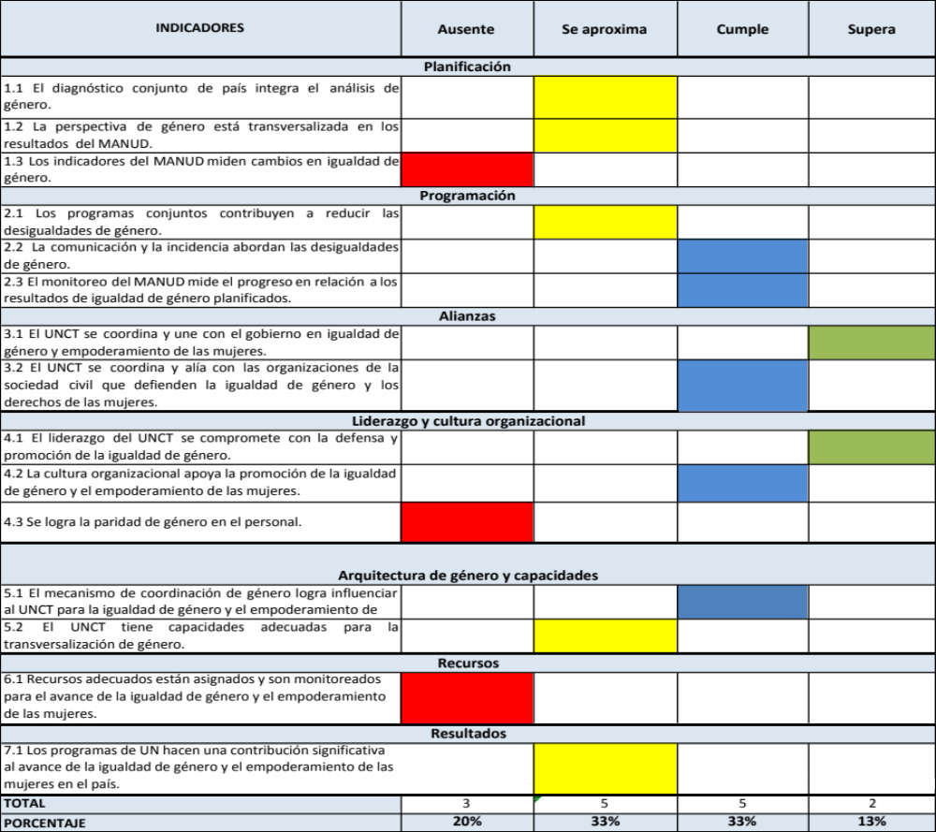
A continuación se presentan los hallazgos principales para los indicadores de cada dimensión.

Área 1 – Planificación
En esta dimensión el UNCT Uruguay no logró cumplir con ninguno de los tres indicadores, aunque dos de los tres correspondientes a esta dimensión se aproximan a cumplimiento. Así, existen avances en la integración de la perspectiva de género tanto en el Análisis Común de País 2015 como en el Marco de Cooperación 2016-2020, mientras que el porcentaje de indicadores sensibles al género en el marco de resultados del MECNUD no logró cumplir con ninguno de los requisitos esperados.

INDICADOR 1.1. Análisis conjunto de país | CALIFICACIÓN: Se aproxima a los requisitos mínimos
Calificación: El indicador se aproxima a los requisitos mínimos ya que se identificó análisis de género en la mayoría de las áreas que se analizan, pero no en todas, mientras que los datos e información sensibles al género están presentes solamente en parte de los contenidos. No se identificó análisis específico de género en relación a los sectores más excluidos de la población.
Explicación:
- Análisis de género de la mayoría (se aproxima) o todos (cumple) los sectores, incluyendo las causas subyacentes a las desigualdades de género y la discriminación, en línea con las prioridades de los ODS incluyendo el ODS5. El Análisis común de país 2015 se organiza en dos Partes. La Primera Parte de Presentación General contiene el Resumen Ejecutivo y el Análisis General de Situación de País. La a Segunda Parte refiere al Análisis de Situación que incluye los siguientes capítulos: 1. Análisis por áreas; 2. Recomendaciones emanadas de los mecanismos de derechos humanos de Naciones Unidas; 3. Análisis de las capacidades nacionales y 4. Ventajas comparativas del SNU Uruguay. El documento está escrito en masculino genérico y por tanto no inclusivo y sensible al género.
Parte 1. Presentación General:
- Resumen Ejecutivo: se mencionan brechas de género en el ámbito económico y de la participación política, aunque no en otros aspectos claves en el Uruguay como la violencia de género hacia las mujeres.
- Análisis General de la Situación: Existe análisis de género y datos desagregados por sexo en cuanto a Economía y Calidad Democrática, no así en el resto de temas tratados como pobreza, demografía, salud, educación, seguridad, protección de derechos humanos y medio ambiente.
Parte 2. Análisis de situación
- Análisis por áreas: Se identificó análisis de género en la mayoría de los sectores y en particular en cuanto a contexto demográfico (fecundación e inmigración), mercado de trabajo; pobreza, desigualdad y exclusión social; salud; educación; ciencia, tecnología e innovación; gobernabilidad democrática y convivencia ciudadana. Los sectores donde este análisis está carente son economía (macroeconomía); vivienda; desarrollo sostenible, recursos naturales y medio ambiente.
- Recomendaciones emanadas de los mecanismos de derechos humanos de Naciones Unidas: se identifica un excelente nivel de análisis de género, mencionando en primer lugar la protección de los derechos humanos de las mujeres y las recomendaciones de todos los instrumentos analizados en relación a los derechos de las mujeres y la igualdad de género.
- Análisis de las capacidades nacionales: no se analizan las capacidades de los mecanismos nacionales y locales de género ni el marco normativo relacionado, ni el rol de la sociedad civil al respecto.
- Ventajas comparativas del SNU Uruguay: Se menciona exclusivamente la contribución del SNU a proyectos enfocados en la violencia de género, no así en otros ámbitos.
- Datos desagregados por sexo de forma e información sensible al género, solo algunos (se aproxima) o presentes de forma consistente (cumple). En general el documento no refiere datos cuantitativos de forma sistemática en sus distintos apartados. Los principales ámbitos donde se presenta información desagregada por sexo son mercado de trabajo, participación política, salud sexual y reproductiva y educación (incluyendo tecnología) y violencia de género. En consonancia con el requisito A) no hay datos desagregados por sexo en relación a vivienda, hogares o aspectos medioambientales.
- Análisis específico de género de aquellos sectores de población más excluidos. No se identificaron.
Medios de verificación: Uruguay, Análisis común de país 2015

INDICADOR 1.2 Transversalización de las perspectiva de género en los resultados del MANUD | CALIFICACIÓN: Se aproxima a los requisitos mínimos
Calificación: Este indicador se aproxima a los requisitos mínimos ya que únicamente cumple el primer criterio, dado que menos de la mitad de los resultados del MECNUD integran la perspectiva de género, y no hay ningún resultado específico enfocado en la reducción de brechas de género.
Explicación:
- La igualdad de género y el empoderamiento de las mujeres está visiblemente transversalizada en algunos (se aproxima) o en todos (cumple) los resultados del MANUD, en línea con las prioridades de los ODS, incluyendo el ODS 5. De los trece resultados (denominados efectos) del MECNUD, seis hacen referencia explícita a la igualdad de género, tres ubicados en el Área de Prioridad II (Desarrollo social inclusivo e igualitario) y otros tres en el Área de Prioridad III (Desarrollo democrático basado en la calidad institucional, la descentralización política y el ejercicio de derechos). Son los siguientes:
- 2.1. El país dispone de mecanismos legales, instituciones, políticas y servicios sociales más eficaces para superar las vulnerabilidades y promover la inclusión social de los grupos más desfavorecidos (…), así como para reducir las brechas de desigualdad (en particular, de género, generacionales y étnico-raciales). Este resultado se vincula con los ODS 1, 2, 3, 5 y 10.
- 2.2 Las políticas dedicadas al desarrollo de las capacidades de las personas (en especial,…..incluyendo salud sexual y reproductiva..) y las instituciones responsables de su implementación se han fortalecido
- 2.3. Se ha puesto en marcha un sistema nacional de cuidados para promover la autonomía, su atención y asistencia de las personas –…– y contribuir a una distribución más igualitaria de los cuidados entre mujeres y hombres. Se vincula con los ODS 3 y N° 5.
- 3.3 Las instituciones públicas y los espacios de la sociedad civil destinados a promover y monitorear el cumplimiento de los derechos humanos se han fortalecido. Se vincula con el ODS 16.
- 3.4. El país dispone de instrumentos legales y políticas adecuadas para ampliar la participación política y representación –en especial de las mujeres– y avanzar hacia la igualdad sustantiva entre ambos sexos y reducir las brechas generacionales y étnicas raciales. Se vincula con los ODS 5 y 16.
- 3.5. Se ha incrementado la prevalencia de valores, actitudes, normas y comportamientos que rechazan toda forma de violencia (particularmente la violencia basada en género y generaciones). Se vincula con los SDGs 3 y 5.
No hay ningún resultado que integre la perspectiva de género a nivel del Área Prioritaria 1 relacionada con Medio Ambiente.
- Un resultado del MANUD está específicamente enfocado en abordar la desigualdad de género en línea con la teoría de cambio del MANUD y las prioridades de los ODS incluyendo el ODS5. Si bien dos de los resultados anteriores (3.4 y 3.5) tiene un énfasis muy importante en mujeres, no se consideran específicos de género.
Medios de verificación: MECNUD 2016-2020.

INDICADOR 1.3 Los indicadores del MANUD miden los cambios en la igualdad de género | CALIFICACIÓN: Ausente
Calificación: La matriz del MECNUD tiene un total de 52 indicadores, de los cuales únicamente el 17.3% pueden ser considerados indicadores sensibles al género, por lo que el indicador se califica como Ausente.
Explicación:
Del total de indicadores, se identifican 9 que pueden ser considerados indicadores sensibles al género, lo que corresponde al 17.3% del total. Adicionalmente se identifican otros 22 (42.3%) que refieren a población, y que si bien podrían ser desagregados por sexo sin dificultad, pero la línea base no está desagregada por sexo, y no se prevé su desagregación. El área que tiene mayor porcentaje de indicadores sensibles al género es el Área Prioritaria 3 sobre Desarrollo Democrático con 6/21 (28.6% del total), seguida del Área Prioritaria sobre Desarrollo Social Inclusivo e Igualitario con 3 /19 indicadores (15.8%). El Área Prioritaria 1 es totalmente ciega al género ya que no cuenta con ningún indicador sensible al género, aunque 5/12 (41.6%) de sus indicadores podrían al menos desagregarse por sexo.
Tabla 3. Análisis de género de los indicadores del MECNUD 2016-2020
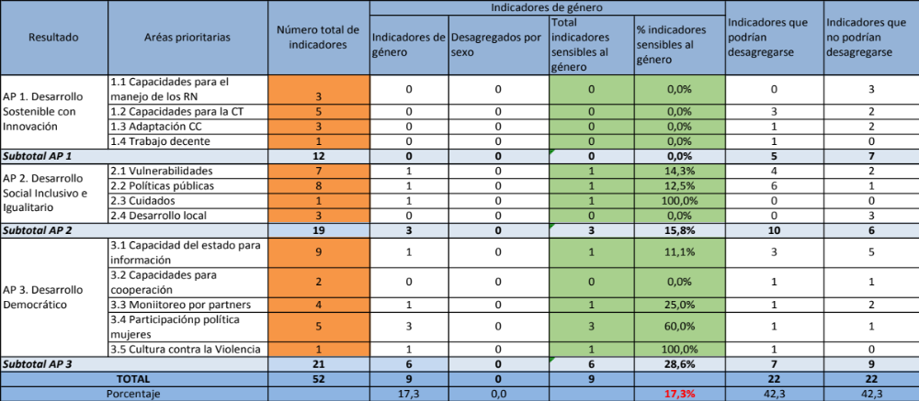
Medios de verificación: Marco de resultados del MECNUD 2016-2020.

Área 2 – Programación, y Monitoreo y Evaluación
Esta es una de las dos dimensiones donde el UNCT obtiene mejores resultados, ya que de los tres indicadores se cumplen 2 (66%), relacionados con la integración de la perspectiva de género en la comunicación e incidencia del UNCT y el monitoreo del MECNUD; el tercero, relacionado con la integración de la perspectiva de género en los programas conjuntos, se aproxima a cumplimiento.

INDICADOR 2.1 Los programas conjuntos contribuyen a la reducción de las desigualdades de género | CALIFICACIÓN: Se aproxima a los requisitos mínimos
Calificación: Este indicador cumple con los requisitos mínimos ya que de los cinco programas conjuntos en operación, 2 son específicos de género, dos transversalizan la perspectiva de género mientras que uno es ciego al género. El UNCT Uruguay no cuenta con un mecanismo en marcha que asegure la transversalización de la perspectiva de género en todos los programas conjuntos.
Explicación:
- La igualdad de género está claramente transversalizada en al menos la mitad (se aproxima) o en todas (cumple) las operaciones de programas conjuntos en el momento del análisis. En el momento actual UN Uruguay tiene cinco programas conjuntos, de ellos dos son específicos de género Ganar-Ganar: La igualdad de género es un buen negocio (ONU Mujeres y OIT); Atenea (ONU Mujeres y PNUD), dos no específicos sí consideran la perspectiva de género Derecho a la igualdad y la no discriminación para la personas con discapacidad (ONU MUJERES, OPS/OMS y UNFPA), y Supporting developing countries to integrate the agricultural sectors into National Adaptation Plans (PNUD, FAO), mientras que la Alianza para la Acción hacia una Economía Verde -PAGE- (PNUD, ONUDI, ONU Ambiente, ILO, UNITAR) no considera la perspectiva de género en ninguno de sus resultados y áreas de acción.
El proyecto Derecho a la igualdad y la no discriminación para las personas con discapacidad (ONU MUJERES, OPS/OMS y UNFPA) incluye un resultado específico enfocado en fortalecer la capacidad institucional para responder a la violencia de género contra las mujeres y el desarrollo de sistemas de información institucionales que evidencien la situación de las personas con discapacidad y sean sensibles al género. Supporting developing countries to integrate the agricultural sectors into National Adaptation Plans (PNUD, FAO) incluye un subresultado enfocado en la reducción de las desigualdades de género y el empoderamiento de las mujeres.
- Un programa conjunto enfocado en la promoción de la igualdad de género y el empoderamiento de las mujeres está en operación dentro del actual periodo del MANUD, en línea con las prioridades de los ODS, incluyendo el ODS5. El proyecto Ganar-Ganar: La igualdad de género es un buen negocio (ONU Mujeres y OIT), financiado por la Unión Europea (UE), está enfocado en promover el empoderamiento económico y el liderazgo de las mujeres para contribuir a un desarrollo más inclusivo y sostenible, a través de tres objetivos/resultados: el desarrollo de las mujeres, la promoción de un modelo de negocios que contribuya con los ODS y el desarrollo de iniciativas de negocio biregionales innovadoras.
Atenea (UNDP y ONUMUJERES) está enfocado en la promoción de la participación políticas de las mujeres, mediante el cual se han desarrollado diversas acciones de capacitación, incidencia y generación de conocimiento (Encuentros políticos sobre democracia paritaria 2019, el estudio Actitudes hacia la participación de mujeres en política y mecanismos de acción afirmativa en Uruguay (2016) y el informe Uruguay una democracia consolidada aún muy lejos de la paridad).
- Existe y está en marcha un mecanismo para asegurar la transversalización de la perspectiva de género en todos los programas conjuntos. UN Uruguay no tiene actualmente un mecanismo en este sentido.
Medios de verificación:
- Win Win: Brochure; contrato y documento de programa.
- ATENEA: Documentos sobre Encuentros políticos sobre democracia paritaria 2019; Actitudes hacia la participación de mujeres en política y mecanismos de acción afirmativa en Uruguay (2016); Uruguay una democracia consolidada aún muy lejos de la paridad).
- Derecho a la igualdad y la no discriminación para las personas con discapacidad: Prodoc; Plan de Monitoreo, Matriz de resultados; Estado ejecución Matriz Proyecto Discapacidad Uruguay 02.2019.doc; Brochure proyecto; UNPRPD Annual Report Final Versión Uruguay2019.doc
- Alianza para la Acción hacia una Economía Verde -PAGE-: PAGE Uruguay Logframe Spanish.doc.
- Supporting developing countries to integrate the agricultural sectors into National Adaptation Plans: Acuerdo de proyecto; presupuesto; descripción del componente de FAO (UNFAGLO616UNDd3).

INDICADOR 2.2: La comunicación y la incidencia abordan las desigualdades de género | Calificación: Cumple con los requisitos mínimos
Calificación: El indicador 2.2 cumple con los requisitos mínimos, ya que el UNCT Uruguay ha desarrollado diversas actividades y campañas en el último año sobre igualdad de género y derechos de las mujeres, varias de ellas enfocadas en temáticas no tradicionales.
Explicación:
- El Sistema de las Naciones Unidas ha contribuido, de forma colaborativa, en al menos una actividad de comunicación conjunta sobre IGEM en el último año. El UNCT participó en 2019 en la Marcha sobre la Diversidad sexual con participación de la CR, 4 RA, personal de 9 agencias (UNESCO, UNICEF, OIM, PNUD, ACNUR, ONU Mujeres, UNFPA, OPS/OMS, ACNUDH) con reparto de mensajes comunicacionales y un video conmemorativo que se distribuyó ampliamente en redes sociales.
El UNCT ha desarrollado durante los últimos doce meses al menos cuatro productos de conocimiento en género: Planificación de género responsable para la adaptación al cambio climático: la importancia de la información desagregada por sexo (PNUD, FAO) en el marco del programa conjunto Supporting developing countries to integrate the agricultural sectors into National Adaptation Plans; el Manual Clínico de Atención de salud para las mujeres que han sufrido violencia de pareja o violencia sexual adaptada al contexto uruguayo (UNFPA y ONU Mujeres); Uruguay: una democracia consolidada aún muy lejos de la paridad. Diagnóstico sobre las condiciones para ejercer el derecho a la participación política de las mujeres (ONU Mujeres, PNUD e IDEA Internacional); y la publicación del documento Talleres de formación de mujeres políticas en habilidades en comunicación y en negociación (PNUD y ONU Mujeres).
Por último, cabe mencionar que ONU Mujeres, UNESCO y CEPAL desarrollaron en 2019 un Evento paralelo sobre brechas de género en STEM en el marco de XIV Conferencia Regional Sobre la Mujer.
- El Sistema de las Naciones Unidas ha contribuido, de forma colaborativa, a al menos una campaña de incidencia conjunta sobre IGEM en el último año.
El UNCT ha contribuido de forma colaborativa con varias campañas de incidencia conjunta en el último año, como la campaña Libres e Iguales (UNCT, con la Intendencia de Montevideo y MIDES); la campaña Padres Uruguayos (OCR, PNUD, UNFPA, UNICEF, ONU Mujeres) para promover la responsabilidad paterna en los cuidados; la campaña Mujeres Rurales con Derechos (FAO, ONU Mujeres) sobre el empoderamiento y la autonomía de las mujeres rurales; la campaña en redes sociales ÚNETE durante los 16 días de activismo contra la violencia hacia las mujeres, donde participó todo el UNCT, coordinado por el GIG y el GIC. También se desarrolló la campaña de comunicación e incidencia “Los derechos humanos no se plebiscitan” para el rechazo del preferendum para derogar la Ley Integral de las Personas Trans (UNCT).
- El plan de comunicación del UNCT incluye, de forma específica y visible, comunicación y e incidencia sobre IGEM. El Grupo Interagencial de Comunicaciones del UNCT (GIC) se ha puesto en marcha en el 2019 y cuenta con un plan de trabajo 2019-2020, que no incluye de forma específica la realización de actividades de comunicación e incidencia en IGEM.
- El Sistema de las Naciones Unidas ha contribuido de manera colaborativa en comunicación e incidencia al menos en una temática no tradicional durante el pasado año. Aquí corresponden las actividades de comunicación e incidencia realizadas para el rechazo del prereferendum para la derogación de la ley Integral de las Personas Trans mencionado en el criterio b. Además, en estos momentos el UNCT está en proceso de elaboración de un Libro Blanco sobre discapacidad con perspectiva de género, mediante el cual se pretende hacer incidencia sobre la problemática específica que afecta a este grupo.
Medios de verificación:
- Planificación de género responsable para la adaptación al cambio climático: la importancia de la información desagregada por sexo (PNUD, FAO).
- Manual Clínico de “Atención de salud para las mujeres que han sufrido violencia de pareja o violencia sexual” adaptada al contexto uruguayo (UNFPA y ONU Mujeres).
- Uruguay: una democracia consolidada aún muy lejos de la paridad. Diagnóstico sobre las condiciones para ejercer el derecho a la participación política de las mujeres (ONU Mujeres, PNUD e IDEA Internacional).
- Talleres de formación de mujeres políticas en habilidades en comunicación y en negociación (PNUD y ONU Mujeres).
- Padres uruguayos. https://www.onu.org.uy/concurso-de-fotografia-padres-uruguayos/
- Campaña anti prereferendum Ley Trans: https://www.onu.org.uy/declaracion-publica-del-sistema-de-las-naciones-unidas-en-uruguay-acerca-de-la-ley-integral-para-personas-trans-en-uruguay/
- Plan de trabajo del GIC 2019-2020.

INDICADOR 2.3 Las acciones de monitoreo y evaluación del MANUD progresan según los resultados de igualdad de género planeados | CALIFICACIÓN: Cumple con los requisitos mínimos
Calificación:
Explicación:
- Los datos para los indicadores sensibles al género de la matriz de resultados del MANUD se recogen según lo previsto. La información necesaria para medir los indicadores sensibles al género de la matriz de resultados del UNDAF fue recabada por primera vez en 2019 en el marco de la revisión de medio término del MECNUD (cubriendo así tres años entre 2016 y 2018), desarrollado entre julio y septiembre 2019 entre UNCT y el Gobierno de Uruguay, bajo la coordinación de AUCI.
- Los informes/evaluaciones del MANUD (anuales, intermedios y/o finales) evalúan el progreso con respecto a los resultados específicos de género. La evaluación de medio término del MECNUD elaborado por la OCR y AUCI evaluó el progreso con respecto a los resultados de género. También los términos de referencia de la evaluación final e independiente del MECNUD (que se realizará entre fines de 2019 y comienzos de 2020, el último año del ciclo programático tal como se establece en el capítulo dedicado a M&E del documento del MECNUD) establece que los evaluadores deberán incorporar como uno de los principios transversales de la evaluación la perspectiva de género, además de tener que recabar información cuantitativa y cualitativa para complementar la medición que se hizo en la revisión de medio término.
Actualmente el UNCT (OCR, OHCHR, ONU Mujeres y PNUD) está finalizando el Libro Azul, un estudio para identificar los cuellos de botella para el desarrollo de Uruguay y brindar pistas para avanzar en su abordaje, cuya construcción se está haciendo integrando la perspectiva de género.
- El grupo de M&E o similar ha recibido entrenamiento en M&E sensible al género al menos una vez durante el ciclo actual del MANUD. Durante este MECNUD no ha existido grupo de Monitoreo y Evaluación en el UNCT, y tampoco se han realizado acciones interagenciales de capacitación en M&E sensible al género en el periodo.

Medios de verificación: Revisión de Medio Término del MECNUD 2016-2020 en Uruguay.

Área 3- Alianzas
En esta dimensión es donde el UNCT logra mejores resultados y cumple ambos indicadores solicitados (100%), excediendo los requisitos solicitados en el indicador relacionado con las alianzas con el gobierno.

INDICADOR 3.1 UNCT colabora y se alía con el gobierno en Igualdad de Género y Empoderamiento de las Mujeres | CALIFICACIÓN: Excede los requisitos mínimos
Calificación: Este indicador excede con los requisitos mínimos, por cuanto se cumplen con todos los requisitos necesarios: el sistema de Naciones Unidas en el Uruguay ha colaborado en varias iniciativas y con diversas instituciones de gobierno en la promoción de la igualdad de género; el INMUJERES ha participado en las distintas actividades de diseño, implementación y monitoreo del MECNUD 2016-2020; y se identifican distintas actividades interagenciales para el fortalecimiento de capacidades en género de instituciones de gobierno.
Hallazgos:
- El Sistema de las Naciones Unidas ha colaborado con al menos una institución del gobierno, dentro del actual ciclo del MANUD, en una iniciativa conjunta que promueve la igualdad de género. Son numerosas las actividades interagenciales identificadas en torno a iniciativas que promueven la igualdad de género. Algunas de ellas han sido desarrolladas directamente por el GIG, otras por dos o más agencias y otras por el UNCT como tal, a través del liderazgo de la CR. Las principales alianzas establecidas por el GIG han sido: apoyo a MIDES e INMUJERES para el desarrollo de la investigación El lugar de las mujeres uruguayas en la toma de decisiones (2016); el desarrollo de la estrategia “Un sistema de justicia con perspectiva de género” para el fortalecimiento de capacidades de los operadores vinculados al sistema de respuesta a la violencia de género contra las mujeres, con participación del Centro de Estudios Judiciales del Uruguay (CEJU), la Defensoría Pública, la Fiscalía General de la Nación y AECID.
En el ámbito de la violencia de género, ONU Mujeres y OPS/OMS colaboraron con el poder legislativo para la aprobación de la Ley 19.580-Ley integral de violencia hacia mujeres y niñas (Diciembre 2017); ONU Mujeres y UNFPA apoyaron al MSP y UDELAR en el desarrollo de los Objetivos Sanitarios Nacionales OSN 2020 y el Programa Interagencial para la atención de la salud de las mujeres que han sufrido violencia de pareja o violencia sexual. OPS/OMS y ONU Mujeres apoyaron a MIDES/INMUJERES para el desarrollo del Protocolo de los Servicios de Reeducación de varones que ejercen violencias contra mujeres que son o que fueron sus parejas. De forma conjunta, el UNCT se alió con la Intendencia de Montevideo y al Ministerio de Desarrollo Social (MIDES) para el desarrollo de la campaña “Libres e iguales” a favor de la diversidad sexual.
En cuanto a salud sexual y reproductiva, OPS/OMS UNFPA, UN WOMEN, en el marco del programa conjunto Derecho a la igualdad y la no discriminación de las personas con discapacidad colaboran con la AUCI, ASSE, BPS, INE, PRONADIS/MIDES, INMUJERES/MIDES y MSP para prevenir la violencia de género hacia las mujeres con discapacidad y el acceso de éstas a la salud sexual y reproductiva. Por su parte, UNFPA, UNICEF y OPS/OMS han trabajado con distintas instituciones públicas (MEC, MIDES, MSP, ANEP, INAU, ASSE, OPP y UDELAR) para el desarrollo del Mapa de ruta intersectorial para la atención de niñas y adolescentes menores de 15 años en situación de embarazo. ONUSIDA y OPS/OMS trabajan en conjunto con el MSP, UDELAR e INMUJERES/MIDES en el fortalecimiento políticas y mecanismos de implementación para asegurar el acceso equitativo y universal a los servicios de salud sexual y reproductiva, en particular de los grupos marginados.
En el ámbito productivo, FAO y PNUD apoyaron al MGAP (2015-2019) para el desarrollo de planes nacionales de adaptación al cambio climático con enfoque de género; ONU Mujeres y UNESCO contribuyeron a la conformación de la Mesa Interinstitucional Mujeres en Ciencia, Innovación y Tecnología (MIMCIT), donde participan quince instituciones públicas y varias universidades; ONU Mujeres y OIT en el contexto del programa conjunto Ganar-Ganar han colaborado con INMUJERES/MIDES y la Agencia Nacional de Desarrollo para promover la empresarialidad femenina.
- El mecanismo de la mujer participa en las consultas del MANUD: en el análisis de país, la planificación estratégica, la implementación y el M&E. Dada la arquitectura de gobierno vigente en Uruguay para la cooperación internacional, la contraparte principal del Gobierno para el proceso de preparación, implementación y monitoreo del MECNUD es la Agencia Uruguaya de Cooperación Internacional (AUCI) que define la participación de las agencias de gobierno en el proceso. INMUJERES/MIDES participó en el desarrollo del Análisis Conjunto de País y el diseño del MECNUD, participa en su implementación a través de las alianzas que mantiene con distintas agencias del SNU, y fue consultada durante la revisión de medio término del MECNUD 2016-2020.
- El UNCT ha hecho al menos una contribución colectiva, dentro del actual ciclo del MANUD, para fortalecer la participación y el compromiso del gobierno en relación a la identificación y la implementación de las metas de género de los ODS.
Se identifican varias actividades de fortalecimiento de capacidades en género con instituciones del estado, tanto formativas como de desarrollo de guías y manuales. Ejemplo de ello son los Talleres de formación de mujeres políticas en habilidades en comunicación y en negociación (2019, PNUD y ONU Mujeres); el desarrollo de la Guía de Atención de salud para las mujeres que han sufrido violencia de pareja o violencia sexual (UNFPA y ONU Mujeres), y se en proceso de desarrollo de las Recomendaciones para el abordaje de la Salud Sexual y Salud Reproductiva en personas con discapacidad (ONU Mujeres, UNICEF, OHCHR,2019).
Son relevantes también los talleres de formación y sensibilización con operadores de justicia para la eliminación de prácticas y estereotipos discriminativos en casos relacionados con derechos sexuales y reproductivos y violencia de género, con formación de 25 jueces de distintas áreas del Uruguay (2018).
Medios de verificación:
- Actividades GIG: Invitación Conversatorio.jpg; Nota Fiscalía.pdf; Nota SCJ.PDF; Plan de trabajo GIG - un sistema de justicia con perspectiva de género.doc; 1618 - GABRIEL - El lugar de las mujeres uruguayas en la toma de decisiones - versión web.pdf.
- Evidencias de participación del gobierno en el CCA y MECNUD: CCA Uruguay.msg; Metodología para la elaboración CCA Uruguay 2015-FINAL.docx; RE CCA Uruguay línea de tiempo.msg; Comunicaciones con el Gobierno; Hoja de Ruta UY v2.docx; RE Proceso UNDAF en Uruguay.msg; RE Proceso UNDAF en Uruguayb.msg; UNCT1012015 Seguimiento proceso elaboracion UNDAF.msg; UNCT1202015 Revisión documento UNDAF para envío a (Seguimiento de UNCT1032015).msg
- PRODOC Derecho a la igualdad y la no discriminación de las personas con discapacidad.
- TdR Asistencia técnica para la Elaboración del Protocolo de Atención a Varones.
- Manual Clínico (SNIS) para la atención de la salud de las mujeres que han sufrido violencia de pareja o violencia sexual.
- Campaña Libres e Iguales: https://www.unfe.org/es/
- Supporting developing countries to integrate the agricultural sectors into National Adaptation Plans: Acuerdo de proyecto; presupuesto; descripción del componente de FAO (UNFAGLO616UNDd3).
- RCAR 2018.
- Talleres de formación de mujeres políticas en habilidades en comunicación y en negociación (2019, PNUD y ONU): agenda y reportes.

INDICADOR 3.2 UN colabora y se alía con las organizaciones de la sociedad civil para los derechos de las mujeres y la igualdad de género. | CALIFICACIÓN: Cumple con los requisitos mínimos
Calificación del Indicador:
Hallazgos y explicación:
- El UNCT ha colaborado con OSC y expertas en cuestiones de género en al menos una iniciativa conjunta para promover la igualdad de género, durante el ciclo actual del UNDAF. Se han identificado dos iniciativas interagenciales con organizaciones de la sociedad civil que trabajan a favor de la igualdad de género y los derechos de las mujeres: ONU Mujeres y Banco Mundial realizaron con la Facultad de Ciencias Sociales de la Universidad de la República y el Laboratorio de Innovación de Género (LACGIL) el evento Usando las ciencias del comportamiento para cerrar las brechas de género en Uruguay sobre la licencia de medio horario (2019). También, UNDP, OPS/OMS, ONU Mujeres bajo el liderazgo del RCO desarrollaron en Octubre 2018, junto con la Embajada Británica, La U. Católica del Uruguay y el BID el evento Ciencias del comportamiento para mejores políticas (2018) para analizar la aplicación de esta ciencia en diversas áreas como la igualdad de género.
- Organizaciones de la Sociedad Civil (OSC) que trabajan en la IGEM y personas expertas nacionales en cuestiones de género participan en las consultas del MANUD: análisis de países, planificación estratégica, M&E. No se han identificado evidencias de la participación de las organizaciones de la sociedad civil en este ámbito.
- El Sistema de las Naciones Unidas ha hecho al menos una contribución colectiva, dentro del actual ciclo del MANUD, para fortalecer la participación y el compromiso de las OSC nacionales que trabajan por la IGEM en cuestiones de género relacionadas con los ODS. A través del programa conjunto Derecho a la igualdad y la no discriminación de las personas con discapacidad, se han capacitado grupos locales de jóvenes con discapacidades para participar y abogar para la promoción de los derechos sexuales y reproductivos y el acceso universal a la salud, con perspectiva de género, y se están capacitando a las organizaciones de la sociedad civil de personas con discapacidad para incidir y difundir conocimiento sobre la CDPD, y su incidencia y la colaboración con las instituciones públicas para promover normas sociales, actitudes y comportamientos que ayuden a la prevención de la VBG.
Medios de verificación:
- PRODOC Derecho a la igualdad y la no discriminación de las personas con discapacidad; Annex 2.2 Estado ejecucion_Matriz_ProyectoDiscapacidadUruguay02.2019.doc
- Ciencias del comportamiento para mejores políticas https://ced.uy/2563-2/
- RCAR 2018.
- Ciencias del comportamiento para mejores políticas: invitación y agenda.

Área 4- Liderazgo y cultura organizacional
El UNCT Uruguay ha logrado un buen nivel de desempeño en esta área, cumpliendo dos de los tres indicadores existentes (66%). Los resultados son excelentes en cuanto a Liderazgo y Cultura Organizacional, donde el UNCT excede los requisitos mínimos, y cumple con ellos en relación a contar con una cultura organizacional que promueve la igualdad de género. Aún habiendo logrado la paridad de género en el staff del SNU, el UNCT no cumple con el tercer indicador ya que no cuenta con un sistema institucionalizado para monitorearla.

INDICADOR 4.1 El liderazgo del UNCT está comprometido públicamente en el avance de la igualdad de género | CALIFICACIÓN: Excede los requisitos mínimos
Calificación: Este indicador excede los requisitos mínimos ya que se cumplen los cuatro requeridos.
Explicación:
- La igualdad de género es un tema permanente de la agenda en las reuniones de las y los directores de las agencias del UNCT (HoAs) en los últimos doce meses. Durante esta evaluación fue posible revisar únicamente las minutas de las reuniones del UNCT durante el 2018, con un total de 8 reuniones. De éstas, en 4 se trataron temas relacionados con los derechos y/o la igualdad de género, por lo que se considera que este criterio se ha cumplido, ya que además de cubrirse el 50% de las reuniones, se abordaron temas relevantes con un buen nivel de profundidad. Entre los temas tratados destacan la integración de la perspectiva de género en el proceso de análisis de las tres transiciones en el Uruguay; la presentación de la Estrategia Nacional por la Igualdad; las actividades de ONU Mujeres en el marco del proyecto Ganar-Ganar: la igualdad de género es un derecho y un buen negocio; los esfuerzos para promover la participación de las mujeres en política y en ámbitos de decisión; la situación en cuanto a la violencia basada en género; y cuestiones relacionadas con la salud sexual y reproductiva de las mujeres.
- La Coordinadora Residente demuestra liderazgo en la promoción pública de la igualdad de género en nombre del UNCT, en los últimos doce meses. La coordinadora residente ha mostrado un liderazgo claro en la promoción pública de la igualdad de género a través de sus comunicaciones externas tanto en eventos específicos sobre derechos de las mujeres como en eventos y temáticas no específicos. También al CR y el UNCT en su conjunto han tenido un liderazgo público relevante en la defensa de la diversidad sexual.
- El personal de UN percibe que, durante los últimos 12 meses, las y los HOAs han estado comprometidos con la igualdad de género en el trabajo. El personal de UN percibe un muy buen nivel de compromiso de sus representantes con la igualdad de género ya que el 81,3% del personal del SNU que respondió la encuesta de personal está de acuerdo con que las y los representantes de agencias están comprometidos con la igualdad de género en el trabajo; esta opinión es algo más baja en las mujeres, donde 78,8% sostiene esta opinión frente al 85,7% de los hombres.
- La igualdad de género se refleja en la Evaluación de Resultados y Competencias (ARC) del UNCT de los últimos 12 meses. La igualdad de género quede clara y ampliamente reflejada en el ARC del UNCT en 2018. En el se mencionan las acciones realizadas por el UNCT en diversos ámbitos, particularmente en violencia de género contra mujeres y niñas y salud sexual y reproductiva (con especial mención a las personas con discapacidad), diversidad sexual, participación política de las mujeres, eliminación de estereotipos y discriminación en el ámbito judicial; aborda también el trabajo realizado por el GIG.
Medios de verificación:
- ARC 2018
- Comunicados de prensa de la CR: Apuntes para intervención de Mireia en Cooperativas.msg; apuntes para intervención Policy Forum.msg; FW_programa y TP MNV.msg; RE eventos ONU Mujeres y GIG.msg; RE_ Borrador de palabras para el evento de lanzamiento del NAP-Ciudades-JUEVES 24 MAYO.msg; RE_Taller ODS 6 palabras Mireia.msg; SOFITEL.msg; Talking Points LATAM destinos sostenibles.msg; TKP Mireia y presentación de autores - reunión con periodistas.msg; TP Lanzamiento Proyecto Movilidad Sostenible.msg
- Página web de UN Uruguay
- Minutas de reuniones del UNCT 2018: 21/2; 24/4; 30/5; 25/7; 5/7;25/10;6/11;19/11-

INDICADOR 4.2 Cultura organizacional | CALIFICACIÓN: Cumple los requisitos mínimos
Calificación: El UNCT Uruguay cumple con el indicador sobre cultura organizacional ya que el 78,8% de las respuestas del personal indicaron una valoración positiva en relación al ambiente de trabajo.
Explicación:
Se desarrolló un sondeo de personal que incluyó, entre otros, diez preguntas para recabar la opinión del personal de UN sobre igualdad de género y no discriminación en el trabajo y el equilibrio entre trabajo y familia. El sondeo de personal fue respondido por un total de 134 personas, 85 mujeres y 49 hombres de 17 agencias, incluyendo tanto residentes como no residentes. Los resultados por pregunta y desagregados por sexo pueden verse en el Anexo 1. En términos globales las respuestas positivas referidas a los dos primeros ámbitos resultaron exceder lo requerido por el indicador, con más de 80% de respuestas positivas en cada caso. La tercera dimensión logró una puntuación menor, diez por cierto por debajo de las anteriores.
Sí es importante destacar diferencias importantes de percepción entre mujeres y hombres, donde las primeras presentan de media 7 puntos porcentuales menos de respuestas positivas para el conjunto de preguntas. Mientras los hombres presentan valores de satisfacción superiores al 80% en todas las preguntas excepto en dos relacionadas con la conciliación de la vida familiar y laboral, en el caso de las mujeres, solo 4 de 10 presentan esos niveles de satisfacción. Para ellas, la respuesta que tiene menos respuestas positivas, con un 61.2%, es “Los mecanismos de flexibilización laboral existentes (tele trabajo, horarios, etc.) son adecuados son adecuadas y suficientes para facilitar la conciliación entre trabajo y familia”, mientras que en el caso de los hombres son dos con el mismo porcentaje (79,6%) “las prestaciones existentes (maternidad, paternidad, lactancia, cuidado de menores dependientes etc.) son adecuadas y suficientes para facilitar la conciliación entre trabajo y familia” y “Las y los representantes de las agencias apoyan y facilitan la existencia y el funcionamiento de medidas de conciliación trabajo-familia.” También estas dos afirmaciones son de las que reciben menor puntuación entre las mujeres.
Tabla 4. Distribución por sexo de las opiniones del personal según dimensiones
Dimensiones de análisis | Mujeres |  | Hombres |  | Total |  | Brecha de género
Dimensiones de análisis | N | % | N | % | N | % | Brecha de género
Igualdad de género | 67 | 79,2 | 42 | 86,4 | 110 | 81,8 | -7,2
No discriminación | 68 | 79,7 | 44 | 88,8 | 111 | 83,0 | -9,1
Balance vida trabajo | 55 | 65,1 | 40 | 82,3 | 72 | 71,4 | -6,3
Aprobación general | 63 | 74,7 | 42 | 85,8 | 98 | 78,8 | -7,5

Medios de verificación: Sondeo de percepción al personal del SNU.

INDICADOR 4.3 Se logra la paridad de género en el personal de Naciones Unidas. | CALIFICACIÓN: Ausente
Calificación: Este indicador califica como ausente porque, aunque el UNCT Uruguay demuestra haber alcanzado la paridad de género tanto a nivel de personal nacional como internacional, no existe un mecanismo institucionalizado para su monitoreo.
Explicación:
- El UNCT ha establecido un proceso para monitorear la paridad en la participación de mujeres y hombres en el personal de Servicios Generales, y todos los niveles profesionales, que es usado regularmente. El UNCT Uruguay no cuenta con un mecanismo para monitorear la paridad en los distintos niveles profesionales.
- El equipo en el país demuestra avances significativos para lograr los compromisos de paridad de género. Para realizar el cálculo de paridad se ha tenido en cuenta personal fijo del SNU de doce agencias residentes (CEPAL, FAO, OIM, OIT, ONU Mujeres, ONUDI, PNUD, UNEP, UNESCO, UNFPA, UNICEF, UNOPS), que contabilizan un total de 113 personas con contrato fijo. Es importante mencionar que el nivel de consultoras y consultores fijos es muy relevante y se asemeja al personal fijo (98 personas). Sin embargo estas últimas posiciones no se han contabilizado, de acuerdo a la metodología del Scorecard.
El UNCT Uruguay tiene una participación mayoritaria de mujeres a nivel del conjunto de la organización (61.1%M vs. 38.9%H). Por tipo de contrato, la paridad se ha alcanzado claramente en el personal internacional tanto a nivel de D1-D2 (50%M y 50%H) como PI-P6 (45.5%M y 54.5%H); la paridad de género también es evidente en los contratos NO (51.9%M y 48.1%H), mientras que en los contratos de servicios generales, la representación de mujeres es claramente mayoritaria (67.1%M vs. 32.9%H).
Tabla 5. Distribución por sexo del personal según tipo de contrato
TIPO DE CONTRATO | M | %M | H | %H | T
NOA-NOD | 14 | 51.9 | 13 | 48.1 | 27
GS1-GS7 | 49 | 67.1 | 24 | 32.9 | 73
Subtotal nacionales personal fijo | 63 | 63.0 | 37 | 37.0 | 100
DI-D2 | 1 | 50.0 | 1 | 50.0 | 2
P1-P6 | 5 | 45.5 | 6 | 54.5 | 11
Subtotal internacionales personal fijo | 6 | 46.2 | 7 | 53.8 | 13
Total | 69 | 61.1 | 44 | 38.9 | 113

- La Estrategia de Operación de Negocios (BOS) incluye acciones específicas de género e indicadores en al menos un área para promover la igualdad de género y el empoderamiento de las mujeres. El BOS está comenzando a desarrollarse actualmente.
Medios de verificación: Datos desagregados de personal de CEPAL, FAO, OIM, OIT, ONU Mujeres, ONUDI, PNUD, UNEP, UNESCO, UNFPA, UNICEF, OPS/OMS.

Área 5- Arquitectura y capacidades en género
En esta área el UNCT ha logrado cumplir con el indicador relacionado con el mecanismo interagencial de género, mientras que se aproxima en el relacionado con las capacidades de género a nivel del SNU, por lo que la dimensión alcanza un cumplimiento del 50%.

INDICADOR 5.1 El mecanismo de género del UNCT tiene capacidad de influencia en el UNCT para el avance de la IGEM | CALIFICACIÓN: Cumple con los requisitos mínimos
Calificación: El UNCT Uruguay cumple con dos de los cuatro requisitos solicitados. Sin embargo, la autoevaluación consideró que el tercer requerimiento, relacionado con el nivel contractual de sus integrantes, no es cumplible en ningún caso en Uruguay dado el tamaño del UNCT, por lo que no se consideró para la calificación del indicador, por lo que al comprobarse dos de los tres requisitos, se considera que el UNCT cumple con los requisitos mínimos.
Explicación:
- El GTF o similar es presidido por una directora o director de agencia. El GIG está presidido por la representante de ONU Mujeres que es quien coordina y lidera el espacio.
- El mecanismo cuenta con TdR y un plan de trabajo anual aprobado. El GIG, aunque lleva en marcha desde la primera mitad de los años 90 y realiza un trabajo regular y sostenido no cuenta con TdR aprobados, aunque sí con un plan de trabajo anual construido colectivamente. El plan de trabajo hasta la fecha no ha contado con un presupuesto propio.
- La membresía del GTF incluye al menos un 50% de personal de nivel superior (P4 o equivalente y superior; NOC y superior). Este criterio no se cumple y dada la composición del UNCT Uruguay y su tamaño es posible que no sea realizable tampoco más adelante.
- El mecanismo ha hecho aportes sustantivos en el MANUD, incluyendo el CCA, la priorización estratégica, el marco de resultados y los mecanismos de M&E.
El GIG ha hecho aportes sustantivos al MANUD, tanto en el proceso de elaboración del Análisis Conjunto de País como del propio MECNUD. Así mismo está participando activamente en su implementación en distintas áreas como la elaboración del Informe CEDAW; junto con el GIC, elaboró el posicionamiento del UNCT en relación a los asesinatos de personas Trans; participó activamente en la elaboración del EPU; está trabajando con el poder judicial a través de la estrategia “Un sistema de justicia con perspectiva de género para apoyar la implementación de la Ley 19.580-Ley integral de violencia hacia mujeres y niñas aprobada en 2017.
Medios de verificación:
- GIG: Planes de trabajo 2015, 2016, 2017 y 2018; Informe anual 2016; minutas reuniones 2015, 2016, 2017 y 2018; Estrategia “Un sistema de justicia con perspectiva de género” (2019).
- Informe UNCT-Uruguay 3er Ciclo EPU
- Informe CEDAW 2019

INDICADOR 5.2 El UNCT cuenta con capacidades adecuadas para asegurar la transversalización de la perspectiva de género | CALIFICACIÓN: Se aproxima a los requisitos mínimos
Calificación: Este indicador se aproxima a los requisitos mínimos ya que se cumple uno de los tres criterios, en relación al desarrollo de al menos una actividad interagencial de desarrollo de capacidades en género para el personal de Naciones Unidas en el último año.
Hallazgos y explicación:
- Durante el año anterior, se ha realizado al menos una actividad interagencial de desarrollo de capacidades en género para el personal de las Naciones Unidas. Durante el mes de noviembre del 2019, la oficina de la coordinación residente realizó una jornada interna de formación sobre diversidad sexual, donde participaron 24 mujeres y 8 hombres de 7 agencias y la OCR.
- Se cuenta con un plan de desarrollo de capacidades en género basado en un análisis de las capacidades inter-agenciales que ha sido establecido o actualizado durante el actual MANUD, y sus metas están en proceso de consecución. Durante el MECNUD actual no se ha desarrollado un análisis de capacidades en género del personal a nivel interagencial, ni se ha diseñado un plan de desarrollo de capacidades al respecto.
- El paquete de inducción de UN incluye los compromisos del UNCT en materia de IGEM e información sobre los retos de género del país. . El UNCT no cuenta hasta el momento con un paquete de inducción común para las personas que se incorporan a la organización.

Medios de verificación:
- Taller sobre diversidad para personal de UN, 7 Noviembre 2019: invitación, lista de asistencia

Área 6- Recursos
Esta dimensión resulta ausente ya que no se cumple el indicador correspondiente.
INDICADOR 6.1 Identificación y asignación de recursos | CALIFICACIÓN: Ausente
Calificación: Este indicador está ausente ya que el UNCT no estableció específicamente un objetivo de gasto en género en el MECNUD, ni tampoco se han realizado actividades de fortalecimiento de capacidades en presupuestación con enfoque de género.
Explicación:
- El UNCT ha desarrollado al menos un evento de fortalecimiento de capacidades en el marcador de género, durante el actual ciclo del MANUD. No se han desarrollado eventos de fortalecimiento de capacidades interagenciales en este ámbito durante el ciclo actual del MECNUD.
- El UNCT ha establecido un objetivo de gastos en género por programa y lo ha alcanzado (cumple) o superado (excede). El UNCT no estableció de forma específica un objetivo de gasto en género como tal. Una aproximación a la inversión finalmente realizada se ha podido hacer en el marco de la revisión de medio término, estimando el porcentaje de contribución de los efectos que contienen metas/objetivos de género (2.1, 2.3, 3.4, y 3.5), al ODS 5.
A partir del análisis anterior la OCR estimó que la inversión en igualdad de género estaría en torno a US$ 10,688,658, lo que representa el 5,5% de los fondos finales movilizados por el SNU entre 2016 y septiembre 2019. Si se analizan de forma separada la inversión en función del origen de los fondos, las estimaciones indican que el porcentaje es algo mayor en los recursos propios de las agencias (7,1%), seguidos de los recursos de gobierno (6,1%) y en mucha menor medida en cuanto a los “otros recursos” que refieren a fondos multilaterales de cooperación, donde el porcentaje estimado sería de 2.1% (“otros recursos” corresponde a fondos verticales o similares destinados a temas medioambientales).
Medios de verificación:
- Matrix UNDAF 2016 2020 Uruguay gender outcomes para GS; Matrix UNDAF 2016 2020 Uruguay para GS.xlsx
- Revisión de la implementación del Marco Estratégico de Cooperación de las Naciones Unidas para el Desarrollo (MECNUD) 2016-2020 en Uruguay

Área 7- Resultados
INDICADOR 7.1 Resultados a nivel de país | CALIFICACIÓN: Se aproxima a los requerimientos mínimos
Calificación: Este indicador se aproxima ya el SNU en Uruguay ha contribuido a resultados importantes en el país en materia de género, fundamentalmente en términos normativos y de políticas públicas y de forma muy importante al descenso de las tasas de embarazo adolescente en el país durante el periodo analizado, si bien algunos de los resultados de igualdad de género y empoderamiento de las mujeres establecidos en el MECNUD no se han logrado.
Es importante señalar sin embargo, como ya se mencionó en el análisis del indicador 1.2, las metas del MECNUD no están bien definidas en todos los ámbitos, y particularmente en relación a los temas de género.
Explicación:
- El sistema de Naciones Unidas ha logrado o está en camino de lograr algunos (Se Aproxima) o todos (Cumple) resultados en IGEM, en concordancia con la matriz de resultados del MANUD, y en línea con las prioridades de los ODS, incluido el ODS 5. El UNCT Uruguay ha contribuido sustantivamente a la aprobación de marcos normativos relevantes en relación a los derechos de las mujeres y la igualdad de género como son la aprobación del Convenio 189 de la OIT sobre los derechos de las trabajadoras domésticas; la aprobación de la Ley 19.580-Ley integral de violencia hacia mujeres y niñas (OPS/OMS y ONU Mujeres, Diciembre 2017); y la aprobación de la Nº 19/684-Ley Integral para personas Trans (UNDP y UNFPA).
En términos de políticas públicas, ONU Mujeres contribuyó al diseño y aprobación de la “Estrategia Nacional para la Igualdad de Género 2030” (Decreto Presidencial mayo 2018); y al "Plan de acción nacional 2016-2019 por una vida libre de violencia de género, con perspectiva generacional". UNFPA y UNDP contribuyeron al diseño y aprobación del “Plan Nacional de Diversidad Sexual” (2017); PNUD al “Plan Nacional de Equidad Racial” que cuenta con perspectiva de género (2019); y a nivel municipal ONU Mujeres contribuyó a la aprobación del "Plan de acción: Montevideo libre de acoso 2018-2020". El SNU también contribuyó a la adhesión formal, por parte de los ministerios de Trabajo y de Desarrollo Social al Convenio 190 sobre de la Organización Internacional del Trabajo (OIT) y en cuya aprobación legislativa el UNCT seguirá trabajando (septiembre 2019).
En términos de alianzas con el sector privado, el PNUD contribuyó activamente a la instalación de 11 centros SIEMPRE de cuidado de hijas e hijos de trabajadores, cofinanciados por empresas y sindicatos, que contribuyen a facilitar no solo la conciliación familiar para mujeres y para hombres, mejorar la educación de las y los menores, incluyendo también menores de las comunidades aledañas a las empresas. Por su parte, ONU Mujeres y OIT, a través del proyecto Win Win, lograron que 65empresas se comprometieran formalmente con la aplicación de los WEPs (Principios de Empoderamiento de las Mujeres).
Sin embargo, otros resultados planteados no se han cumplido, como la reducción de la brecha de pobreza entre mujeres y hombres, el incremento de la participación política de las mujeres o la puesta en marcha del sistema nacional de cuidados.
- Al menos un resultado del MANUD ha contribuido a transformaciones sustantivas en relación a la igualdad de género y el empoderamiento de las mujeres en el país. En términos de transformaciones sustantivas en relación a la igualdad de género, el resultado más relevante es la reducción del embarazo en adolescentes, que pasó de 58 en 2014 a 36 en 2019, al cual contribuyó UNFPA mediante a través de la Estrategia Intersectorial de Prevención del Embarazo no Intencional en Adolecentes puesta en marcha en 2017.
Medios de verificación:
- Revisión de la implementación del Marco Estratégico de Cooperación de las Naciones Unidas para el Desarrollo (MECNUD) 2016-2020 en Uruguay.
- Informe CEDAW 2018.
- ARC 2018.

Plan de Acción UNCT SWAP Scorecard – Uruguay
A continuación se presenta la propuesta de Plan de Acción para el avance de los indicadores del UNCT SWAP Gender Equality Scorecard Uruguay. El Plan propone 14 medidas (recomendaciones), indica responsabilidades, estima los recursos necesarios y los tiempos y, por último, el impacto potencial de estas medidas en el avance de los indicadores del Gender Scorecard.
Al final del Plan de Acción se presenta En la segunda parte de este anexo se presenta la matriz de indicadores con su desempeño potencial a 2022, en caso de que todas las medidas incluidas en el Plan de Acción se lleven a cabo.

Recomendación | Responsables | Recursos necesarios | Tiempos | Impacto potencial en el UNCT SWAP Scorecard Uruguay
- Asegurar que el nuevo CCA transversaliza claramente la perspectiva de género:  - Presenta en todos sus secciones información desagregada por sexo y si es posible por grupos de edad y analiza, en todas sus secciones, las brechas de género existentes e identifica las prioridades nacionales al respecto.  - Incluye una sección específica que analice, con perspectiva de género, la situación de la población trans y de la población con discapacidad, dando seguimiento a los esfuerzos interagenciales ya iniciados con estos grupos.  - Se elabora contando con la participación de las organizaciones de la sociedad civil que trabajan por la igualdad de género y los derechos de las mujeres. | UNCT/OCR | Recursos ya asignados a la consultoría del CCA | 1er trimestre 2020 | Permitiría pasar el indicador 1.1 de Se Aproxima a Excede los requisitos mínimos.  Permitiría definir de forma más precisa las metas de género en el próximo MECNUD,
- Asegurar que el nuevo UNDAF establece metas específicas de género en todos sus outcomes/efectos, e indica explícitamente que estrategias se desarrollarán para lograrlas. Se sugiere además que el nuevo MECNUD tenga al menos un efecto/outcome de género, de acuerdo a las prioridades del sistema y las oportunidades identificadas a nivel de país (Ej: mujeres en STEM; derechos laborales, etc.).  Se recomienda además que, en general, el UNDAF sea más ambicioso en cuanto a marcar efectos/resultados más allá del fortalecimiento de las capacidades institucionales. | UNCT/OCT | Recursos asignados a la consultoría de elaboración del MECNUD | 1er semestre 2020 | Permitiría pasar el indicador 1.2 de Se Aproxima a Excede los requisitos mínimos.
- Asegurar que el nuevo MECNUD 20212-2025 cuente con un presupuesto que permita identificar el monto de inversión previsto para cada efecto/resultado, y el porcentaje de inversión específicamente dedicado a la reducción/abordaje de las desigualdades de género. Para ello se recomienda que se contrate una asistencia técnica externa con las capacidades necesarias, que establezca criterios homogéneos para la marcación y asista/capacite a las agencias en este proceso. | UNCT/OCR | US $30.000 | 1er Trimestre 2020 | Permitiría pasar el indicador 6.2 de Ausente a Cumple con los Requisitos Mínimos.
- La matriz de resultados del MECNUD 2021-2025 debe de asegurar que:  - Existe un indicador específico para medir cada una de las metas de género de los outcomes y que todos los indicadores relativos a personas desagregan la información por sexo.  - Esfuerzo particular debe de hacerse a nivel de medio ambiente y cambio climático, donde actualmente el marco de resultados es ciego al género. | UNCT/OCR | Recursos asignados a la consultoría de elaboración del MECNUD | 1er Trimestre 2020 | Permitiría pasar el indicador de Ausente a Cumple
- Diseñar, de cara al próximo MECNUD, un programa conjunto que aborde brechas de género un tema clave de agenda país, Ej: acceso de las mujeres a mejores condiciones laborales y ocupaciones STEM. | UNCT/GIG | No requeridos para la formulación | 2021 | Junto con la recomendación 6, permitiría pasar el indicador de Se Aproxima a Supera los requisitos mínimos.
- Poner en marcha un mecanismo que asegure que la formulación de cualquier programa conjunto integra de forma evidente y visible la perspectiva de género. El GIG puede constituirse en un mecanismo de clearance de los próximos JPs, de manera que el equipo formulador debería de enviar al GIG para su revisión el Prodoc, y éste haría las observaciones y emitiría el dictamen correspondientes. | UNCT/GIG | No necesarios | 1er Trimestre 2020 | Junto con la recomendación 5, permitiría pasar el indicador de Se Aproxima a Supera los requisitos mínimos.
- Aprobar formalmente el plan de comunicación y los TdR del grupo de comunicación. Estos últimos deben de incluir como responsabilidad del grupo la integración de la perspectiva de género en todas las actividades que realice así como el desarrollo, al menos una vez al año, de campañas de comunicación específicas que aborden problemáticas de género y/o la trasformación de estereotipos y roles discriminativos. | UNCT/GIC | No necesarios | 1er Trimestre 2020 | Permitiría pasar el indicador 2.2 de Cumple a Supera los requisitos mínimos
- Establecer un mecanismo que asegure que todos los productos de monitoreo y evaluación del MANUD integran la perspectiva de género. El GIG pudiera ser también el mecanismo de chequeo, asegurando la integración de la perspectiva de género tanto en los TdR como en los productos de M&E del UNDAF. | UNCT/GIC | No necesarios | 1er Trimestre 2020 | Permitiría mantener el indicador 2.2 en Cumple los requisitos mínimos
- Elaborar bianualmente un inventario de las iniciativas (interagenciales o no) que el UN desarrolla en materia de género. Se recomienda que, teniendo como base esta sistematización, se realice una publicación durante el periodo del próximo MECNUD, que visibilice y de a conocer al propio sistema, contrapartes y al público en general, las acciones del Sistema en materia de igualdad de género y empoderamiento de las mujeres. | UNCT/GIC | US 10.000 | 2021 | Permitiría mantener el indicador 2.2 en Cumple los requisitos mínimos
- Conformar un grupo asesor en igualdad de género y derechos de las mujeres de la sociedad civil para el UNCT. El UNCT +GIG se reuniría con este grupo asesor al menos dos veces al año para consultar, conversar sobre agendas y rendir cuentas. | UNCT/GIC | No necesarios | 3 Trimestre 2020 | Junto con la recomendación 1, permitiría pasar e indicador 3.2 de Cumple a Supera los requisitos mínimos
- Institucionalizar que al menos dos veces al año el GIG debe de presentar informes y reportar al UNCT sobre la evolución de las principales cuestiones de género en el país y las actividades que está realizando. | UNCT/GIC | No necesarios | 1 Trimestre 2020 | Contribuiría a mantener y/o mejorar los indicadores 3.1 (Liderazgo) y 5.1 (GIG).
- Incluir la perspectiva de género en el diseño del BOS. En particular, se recomienda que el BOS incluya estrategias y objetivos específicos para: desarrollar procesos de formación/sensibilización y atención compartidos a nivel de UN para la prevención y atención al acoso sexual en el trabajo; homogeneizar las políticas de conciliación trabajo/vida personal; ir generando condiciones para que las compras institucionales sean sensibles al género (paridad en los rosters de consultores, un roster común de especialistas en género; promoción del acceso de las empresas lideradas/propiedad o con mayoría de empleadas mujeres a las compras de UN, entre otros). | OMT | No necesarios | 2020 | Junto con la recomendación 13, permitiría pasar e indicador 4.3 de Ausente a Supera los requisitos mínimos
- Poner en marcha un mecanismo sencillo y efectivo para monitorear la paridad de género en el UNCT. | OMT | No necesarios | 2020 | Junto con la recomendación 12, permitiría pasar e indicador 4.3 de Ausente a Supera los requisitos mínimos
- Elaborar y aprobar formalmente los TdR para el GIG, que incluyan como parte de sus responsabilidades reportar periódicamente al UNCT, fortalecer la interlocución con la sociedad civil organizada, revisar y proporcionar feedback en el proceso de elaboración de programas conjuntos y las campañas de comunicación, y asesorar el proceso del MECNUD tanto en su diseño como implementación y elaboración. | GIG/UNCT | No necesarios | 1er Trimestre 2020 | Permitiría pasar el indicador 5.1 de se Aproxima a Cumple con los requisitos mínimos
- Elaborar un diagnóstico de capacidades del personal del UN en género, y a partir del mismo, un plan de formación para el personal que desarrolle al menos dos actividades anuales en relación con cuestiones de actualidad/emergentes del SNU en género y empoderamiento de las mujeres. | OCR/UNCT | No necesarios | 1er Trimestre 2020 | Permitiría pasar el indicador 5.2 de se Aproxima a Cumple con los requisitos mínimos

El cumplimiento del Plan de Acción arriba indicado supondría una mejoría muy significativa de la situación del UNCT respecto a los requerimientos. Permitiría cumplir todos los indicadores excepto uno que quedaría en se aproxima, lo cual significaría una mejora sustantiva en relación a la situación actual donde solamente el 40% de los indicadores se cumplen.

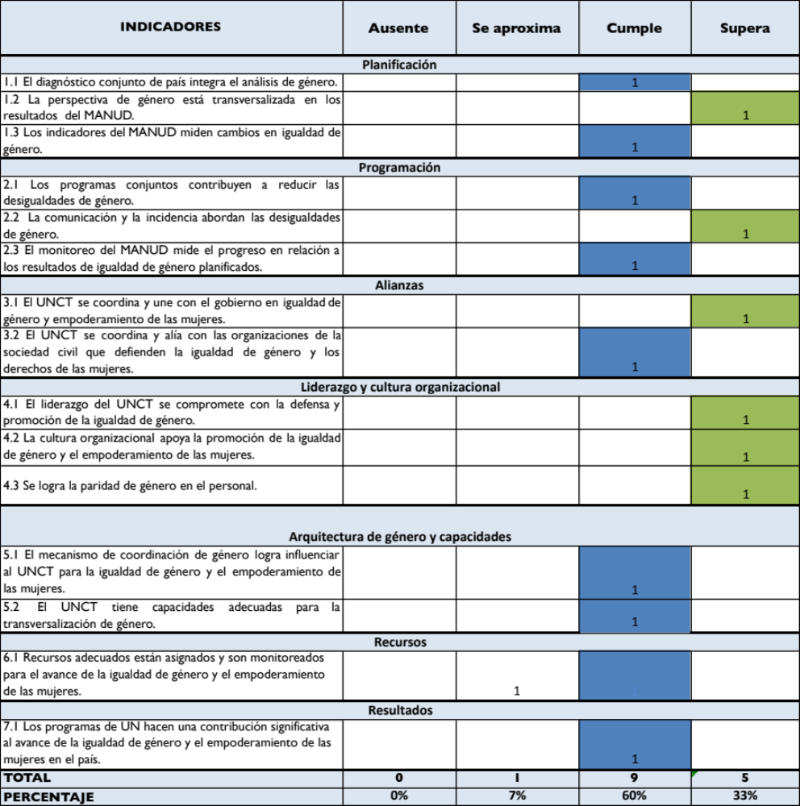
Tabla 6. Matriz potencial SWAP Scorecard Uruguay 2022

Gráfico 1. Evolución potencial del avance de cumplimiento de indicadores del UNCT SWAP Scorecard Uruguay en caso de implementarse el Plan de Acción propuesto.
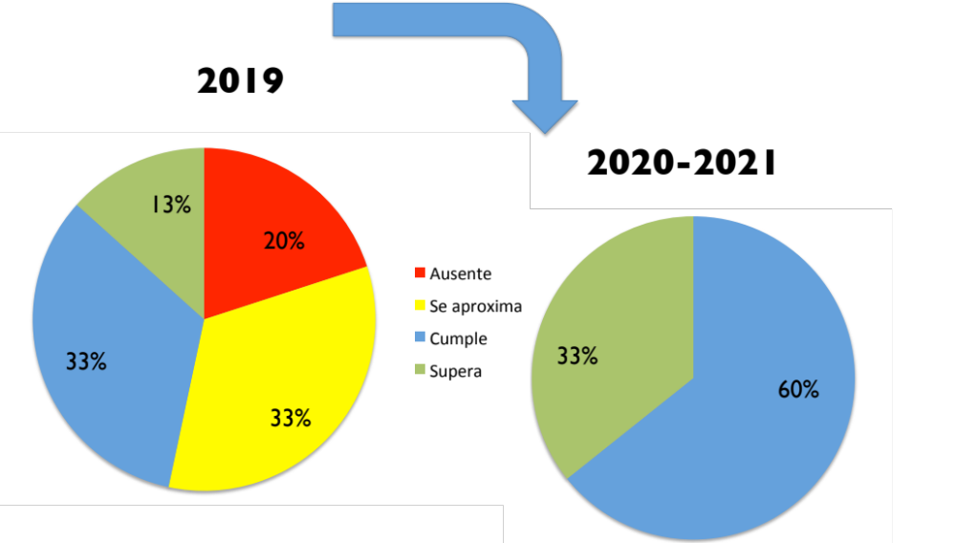

ANEXOS

Anexo 1. Resultados del sondeo de opiniones y percepciones
Nota: Cálculo de la brecha de género: dato mujeres menos dato hombres, dividido por dato hombres y multiplicado por 100.

1. Igualdad de género
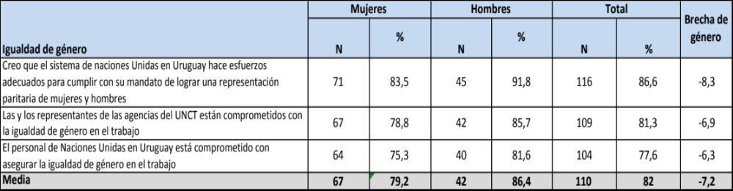

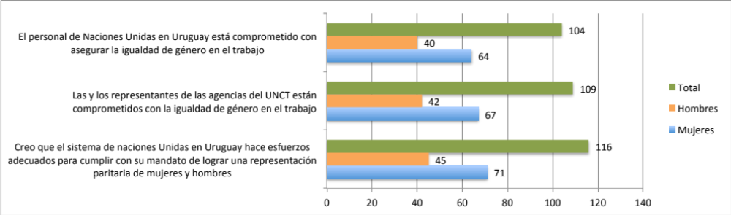

2. No discriminación
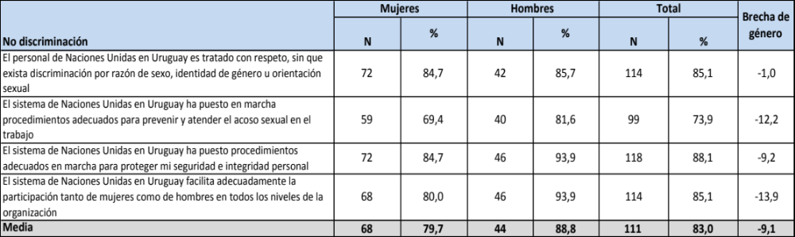

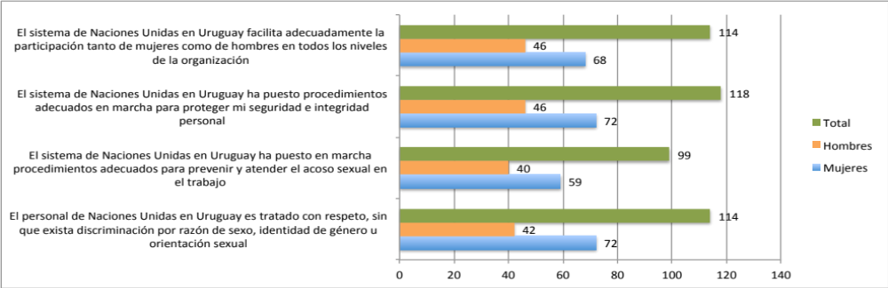

3. Conciliación vida laboral y familiar/personal

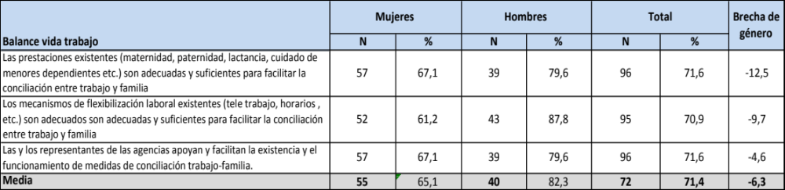

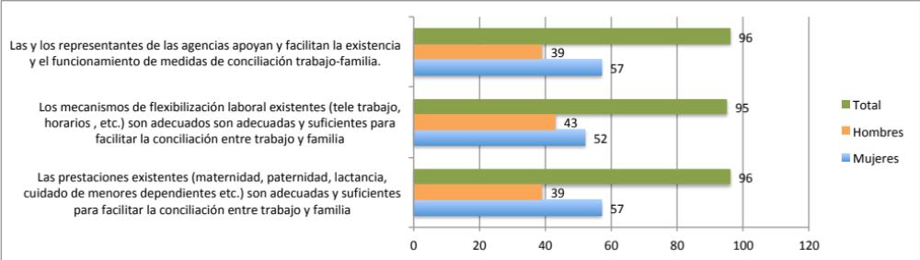

4. Resultados consolidados

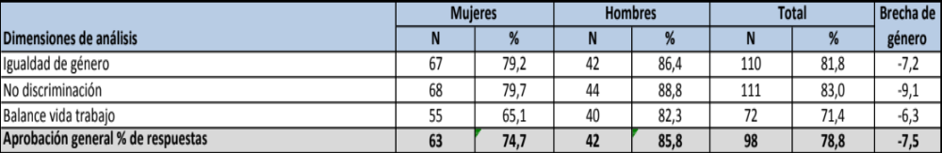

Anexo 2. Tabla consolidada de composición de personal en el SNU Uruguay

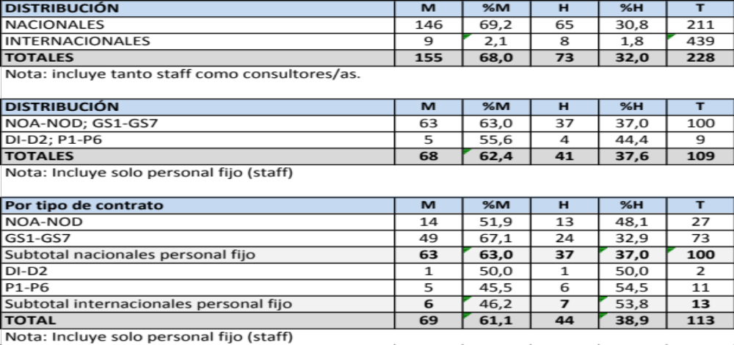

Anexo 3. Equipo Interagencial para el Gender Scorecard

PARTICIPANTES | AGENCIA
Tiziana Clerico | ACNUR
Vivian Salta | FAO
Gustavo de Armas | OCR
Graciela Dede | OCR
José Peralta | OCR
Virginia Suárez | OCR
Verónica Nori | OCR
José Calegari | OMT
Magdalena Furtado | ONU Mujeres
Virginia Tarigo | ONU Mujeres
Griselda Bittar | OPS/OMS
Virginia Varela | PNUD
Susana Vidal | UNESCO
Valeria Ramos | UNFPA
Lucía Vernazza | UNICEF

UNCT-SWAP Gender Equality Scorecard. Performance Indicators for Gender Equality and the Empowerment of Women for United Nations Country Teams. 2018 Framework and Technical Guidance.
La AUCI fue creada por ley en diciembre de 2010. Funciona en la órbita de la Presidencia de la República y cuenta con un Consejo Directivo integrado por el Canciller, el director de la Oficina de Planeamiento y Presupuesto y un miembro designado por el presidente de la República, quien preside el Consejo. Los cometidos de la AUCI son: la planificación, diseño, supervisión, administración, coordinación, ejecución, evaluación, seguimiento y difusión de actividades, proyectos y programas de cooperación internacional, recibida y otorgada por Uruguay, para dar cumplimiento a las prioridades nacionales de desarrollo del país.
https://www.gub.uy/ministerio-salud-publica/comunicacion/noticias/uruguay-redujo-cantidad-embarazos-adolescentes-su-minimo-historico-36

